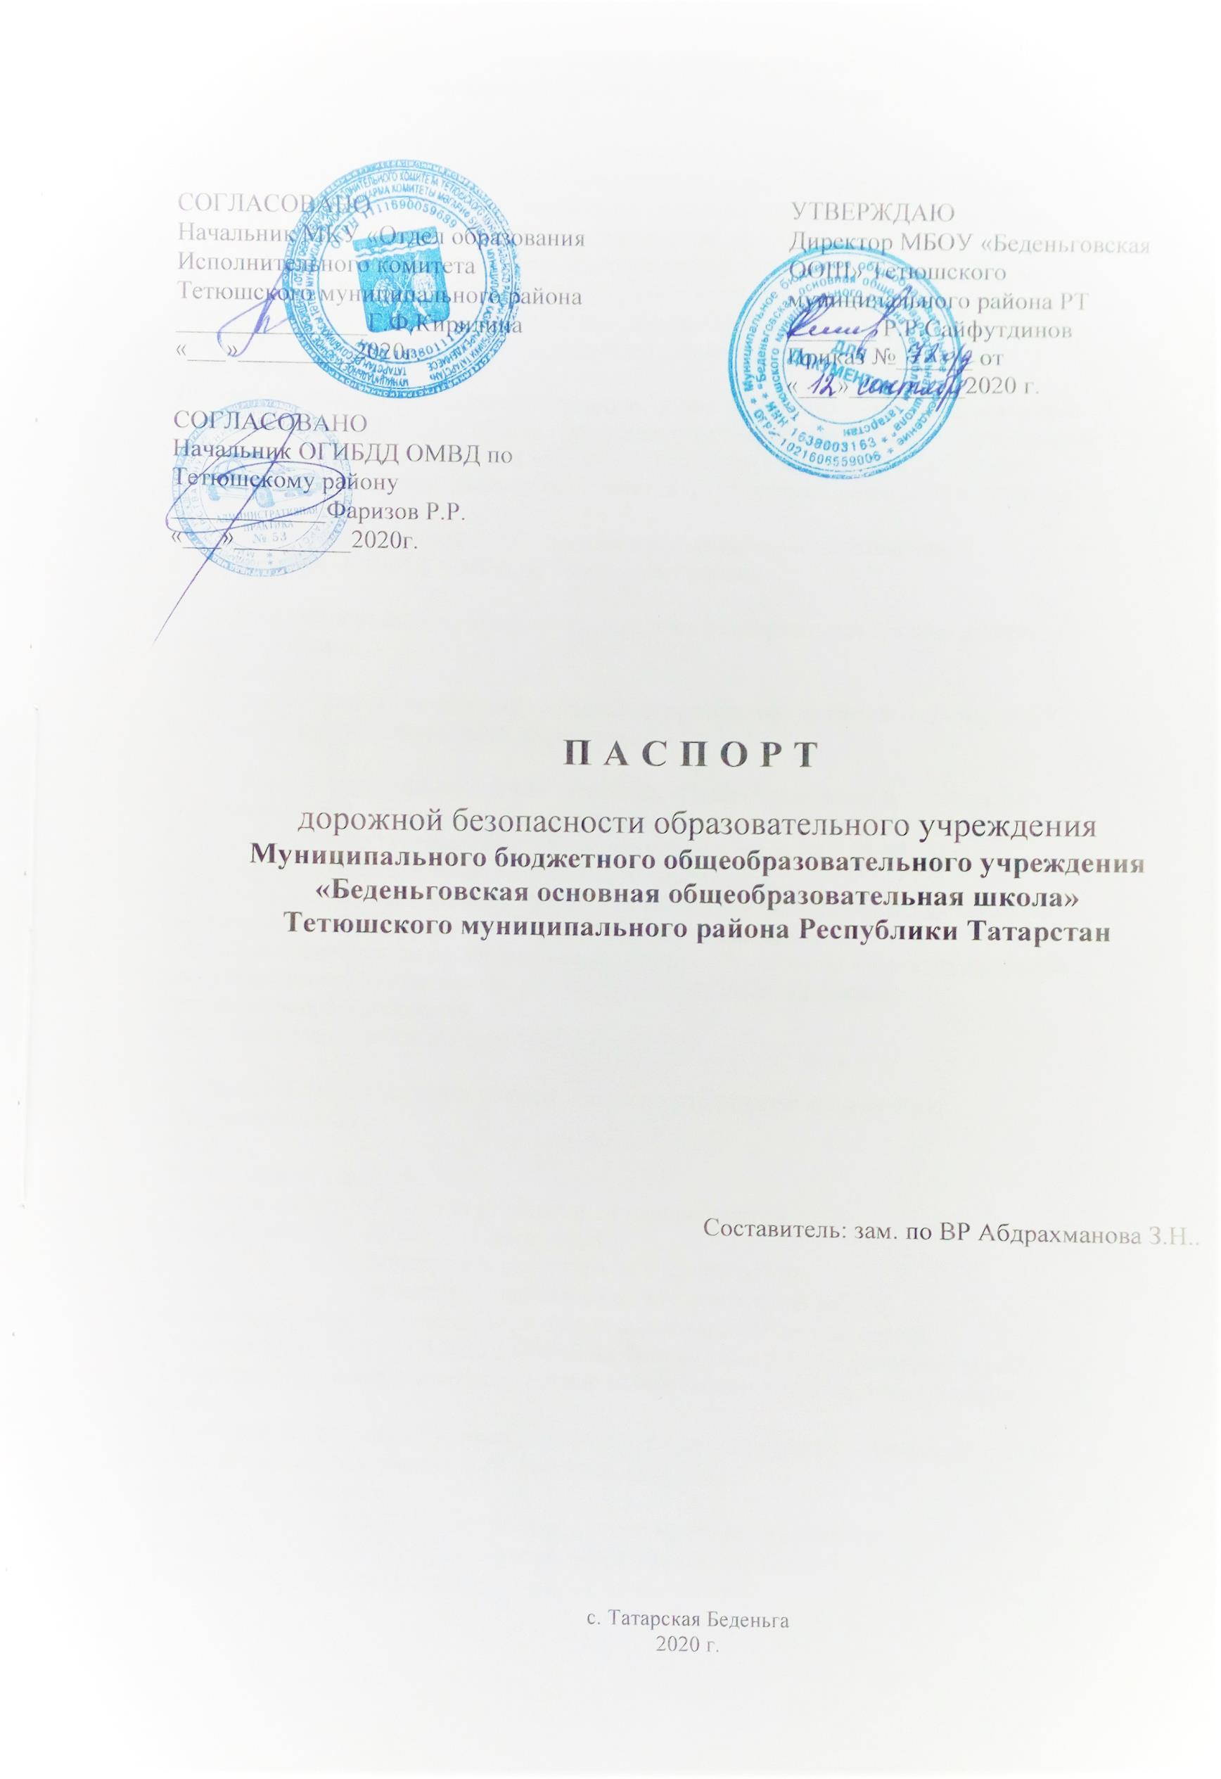

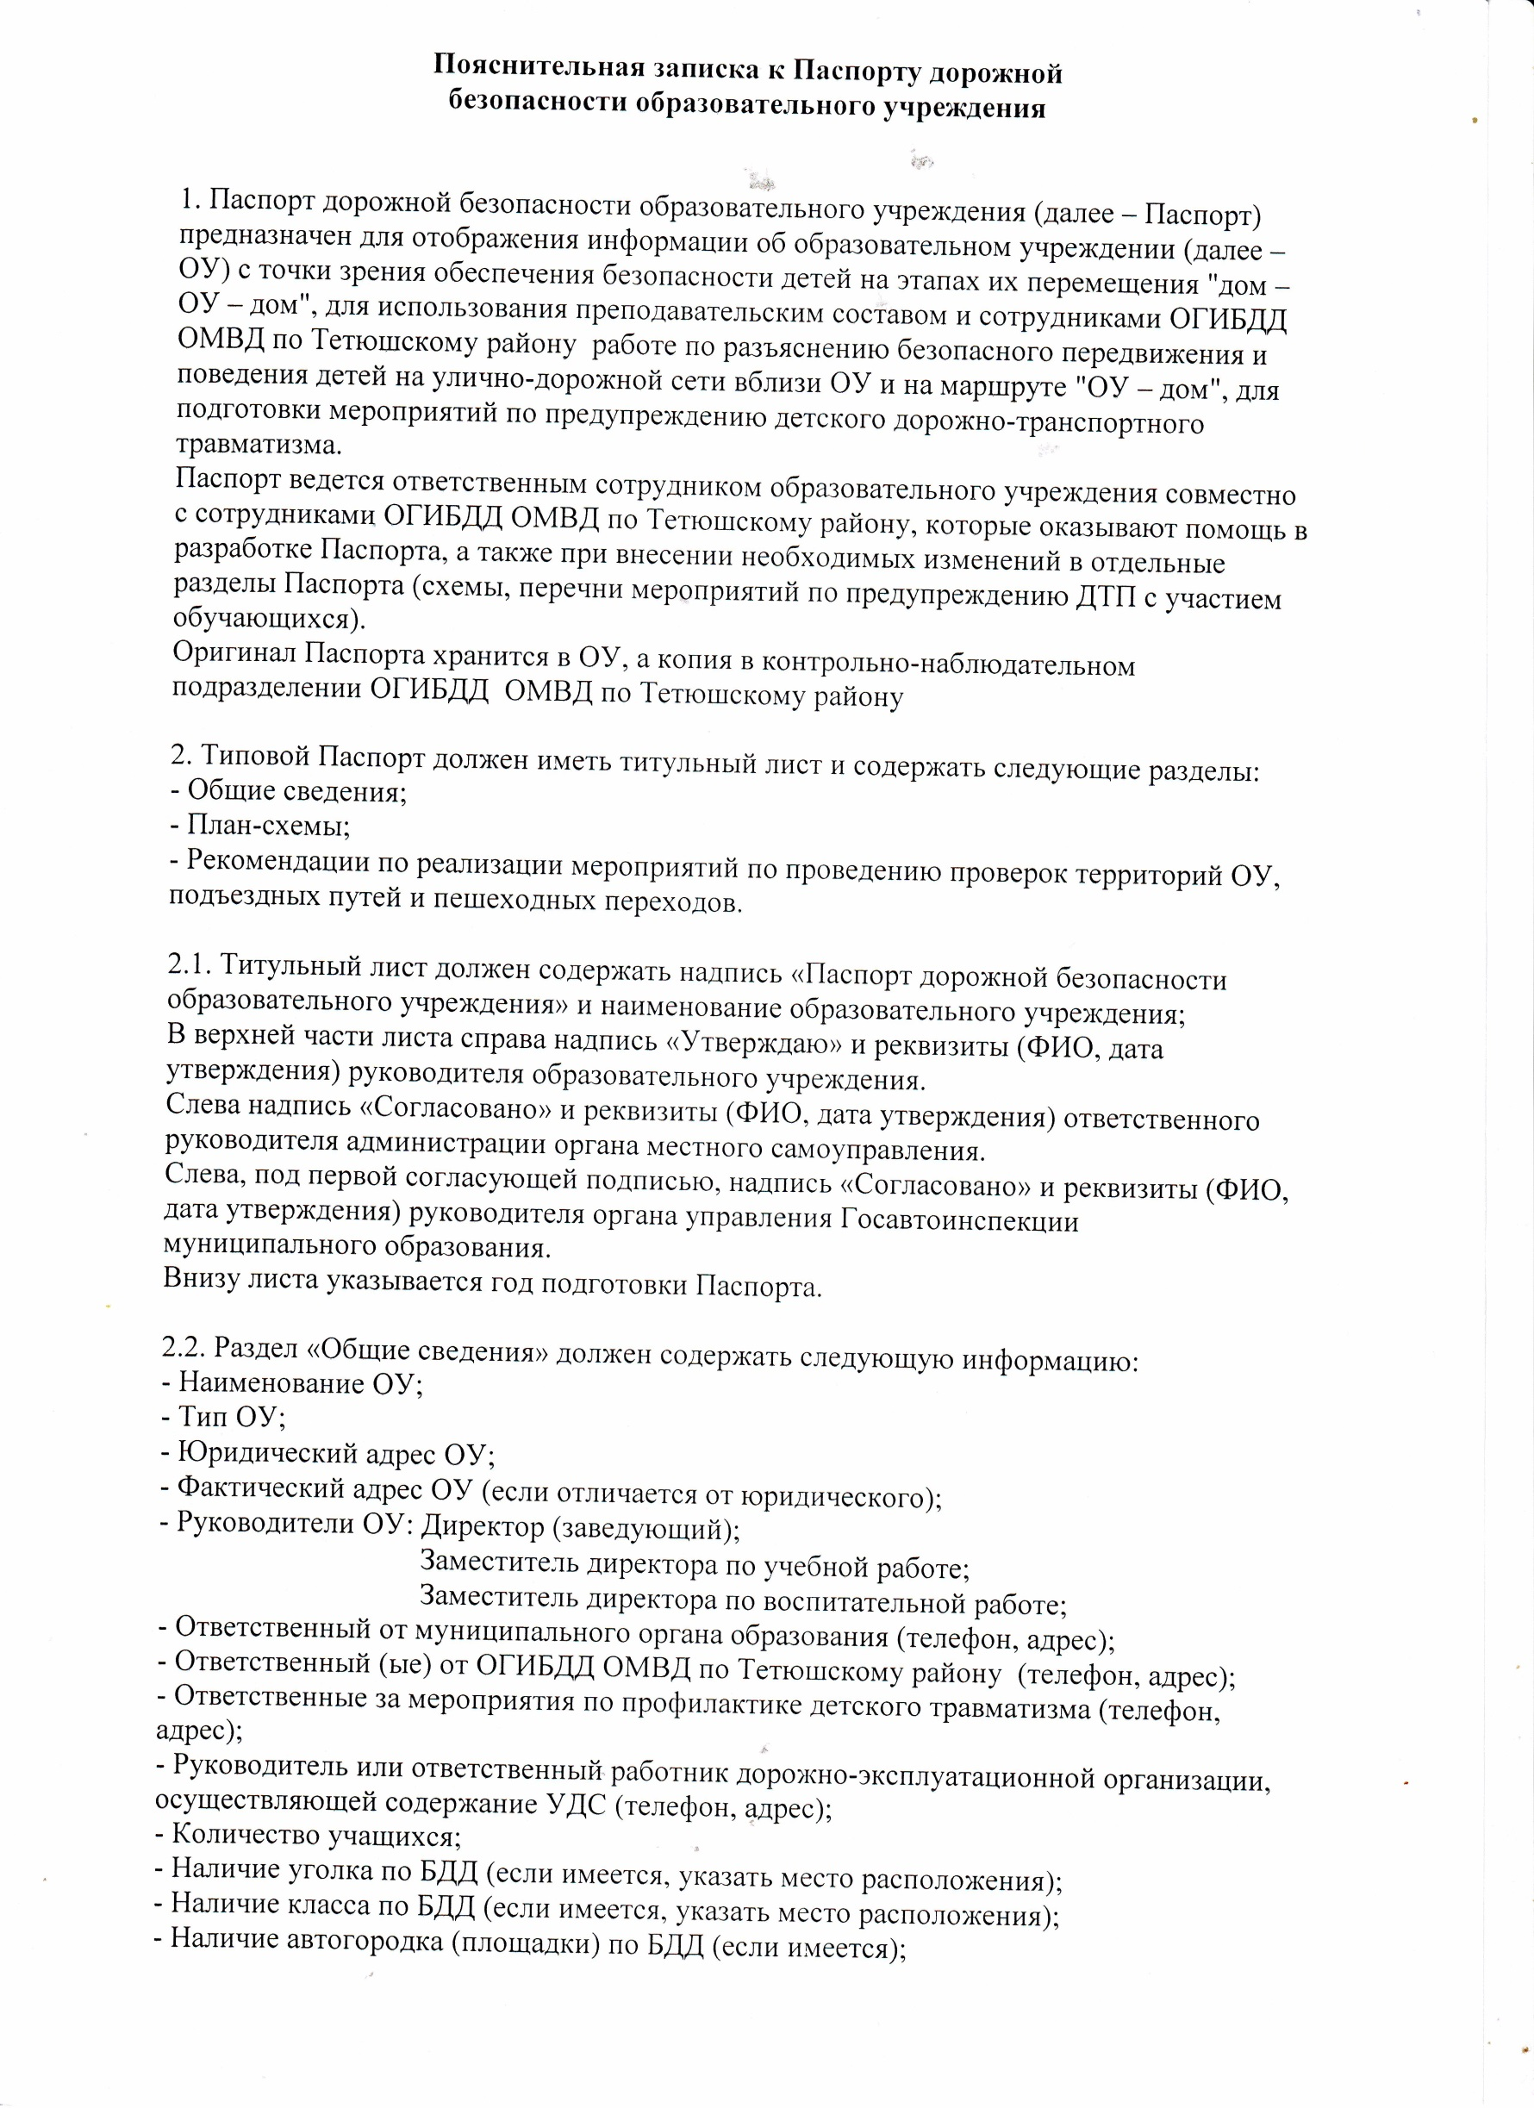

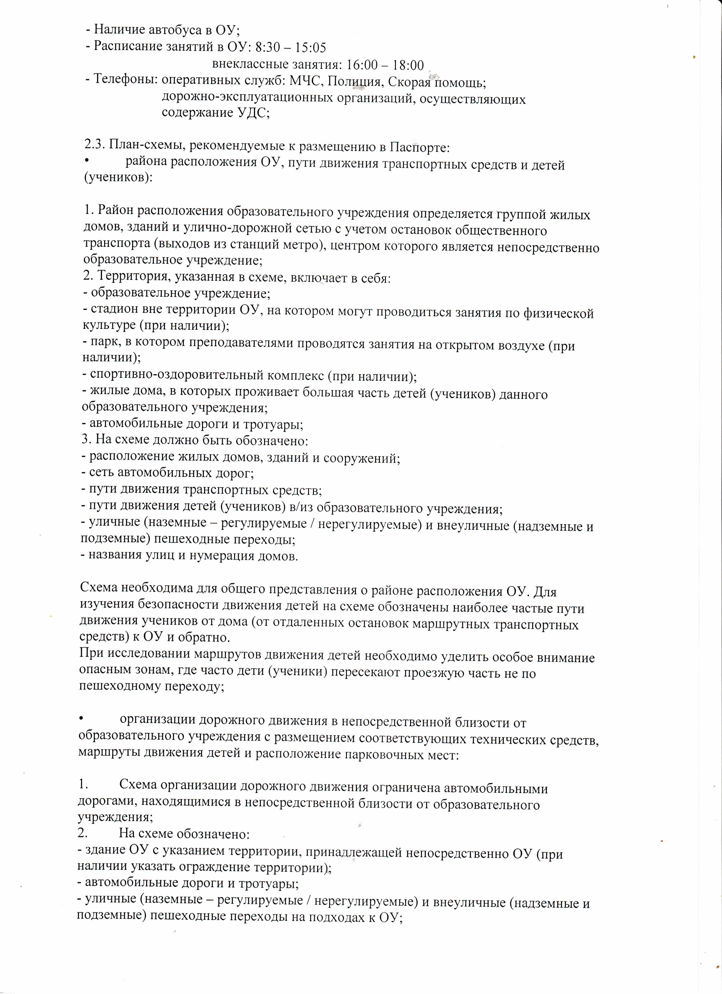

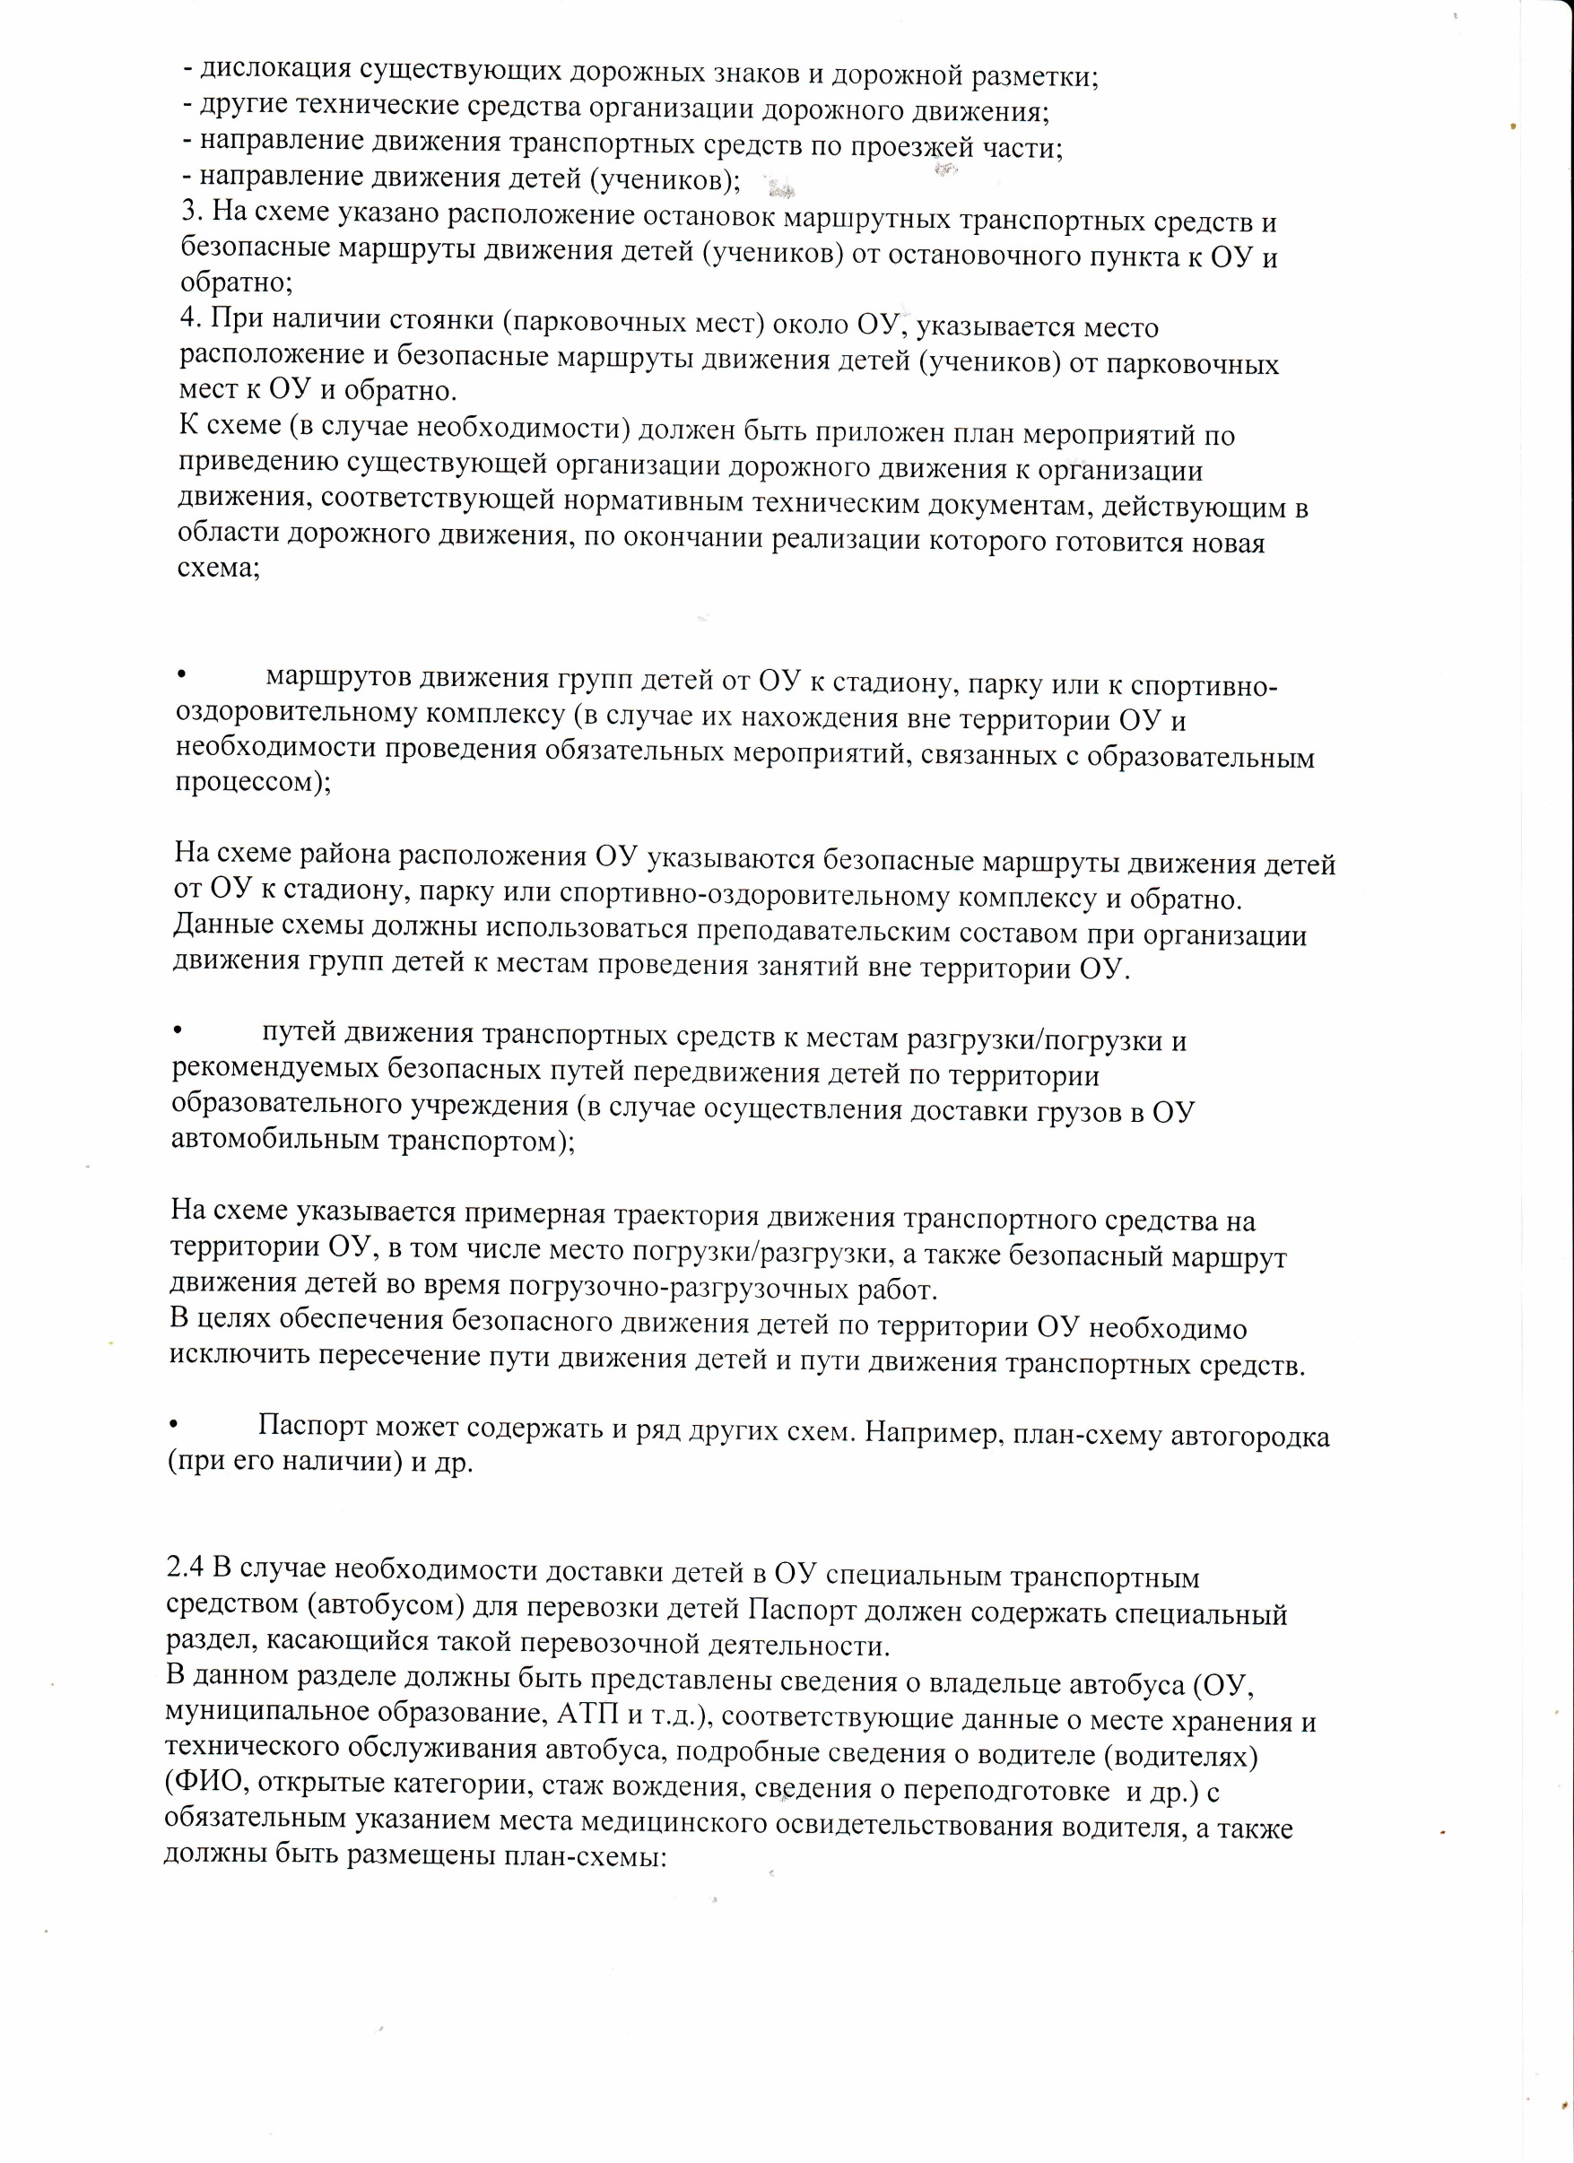

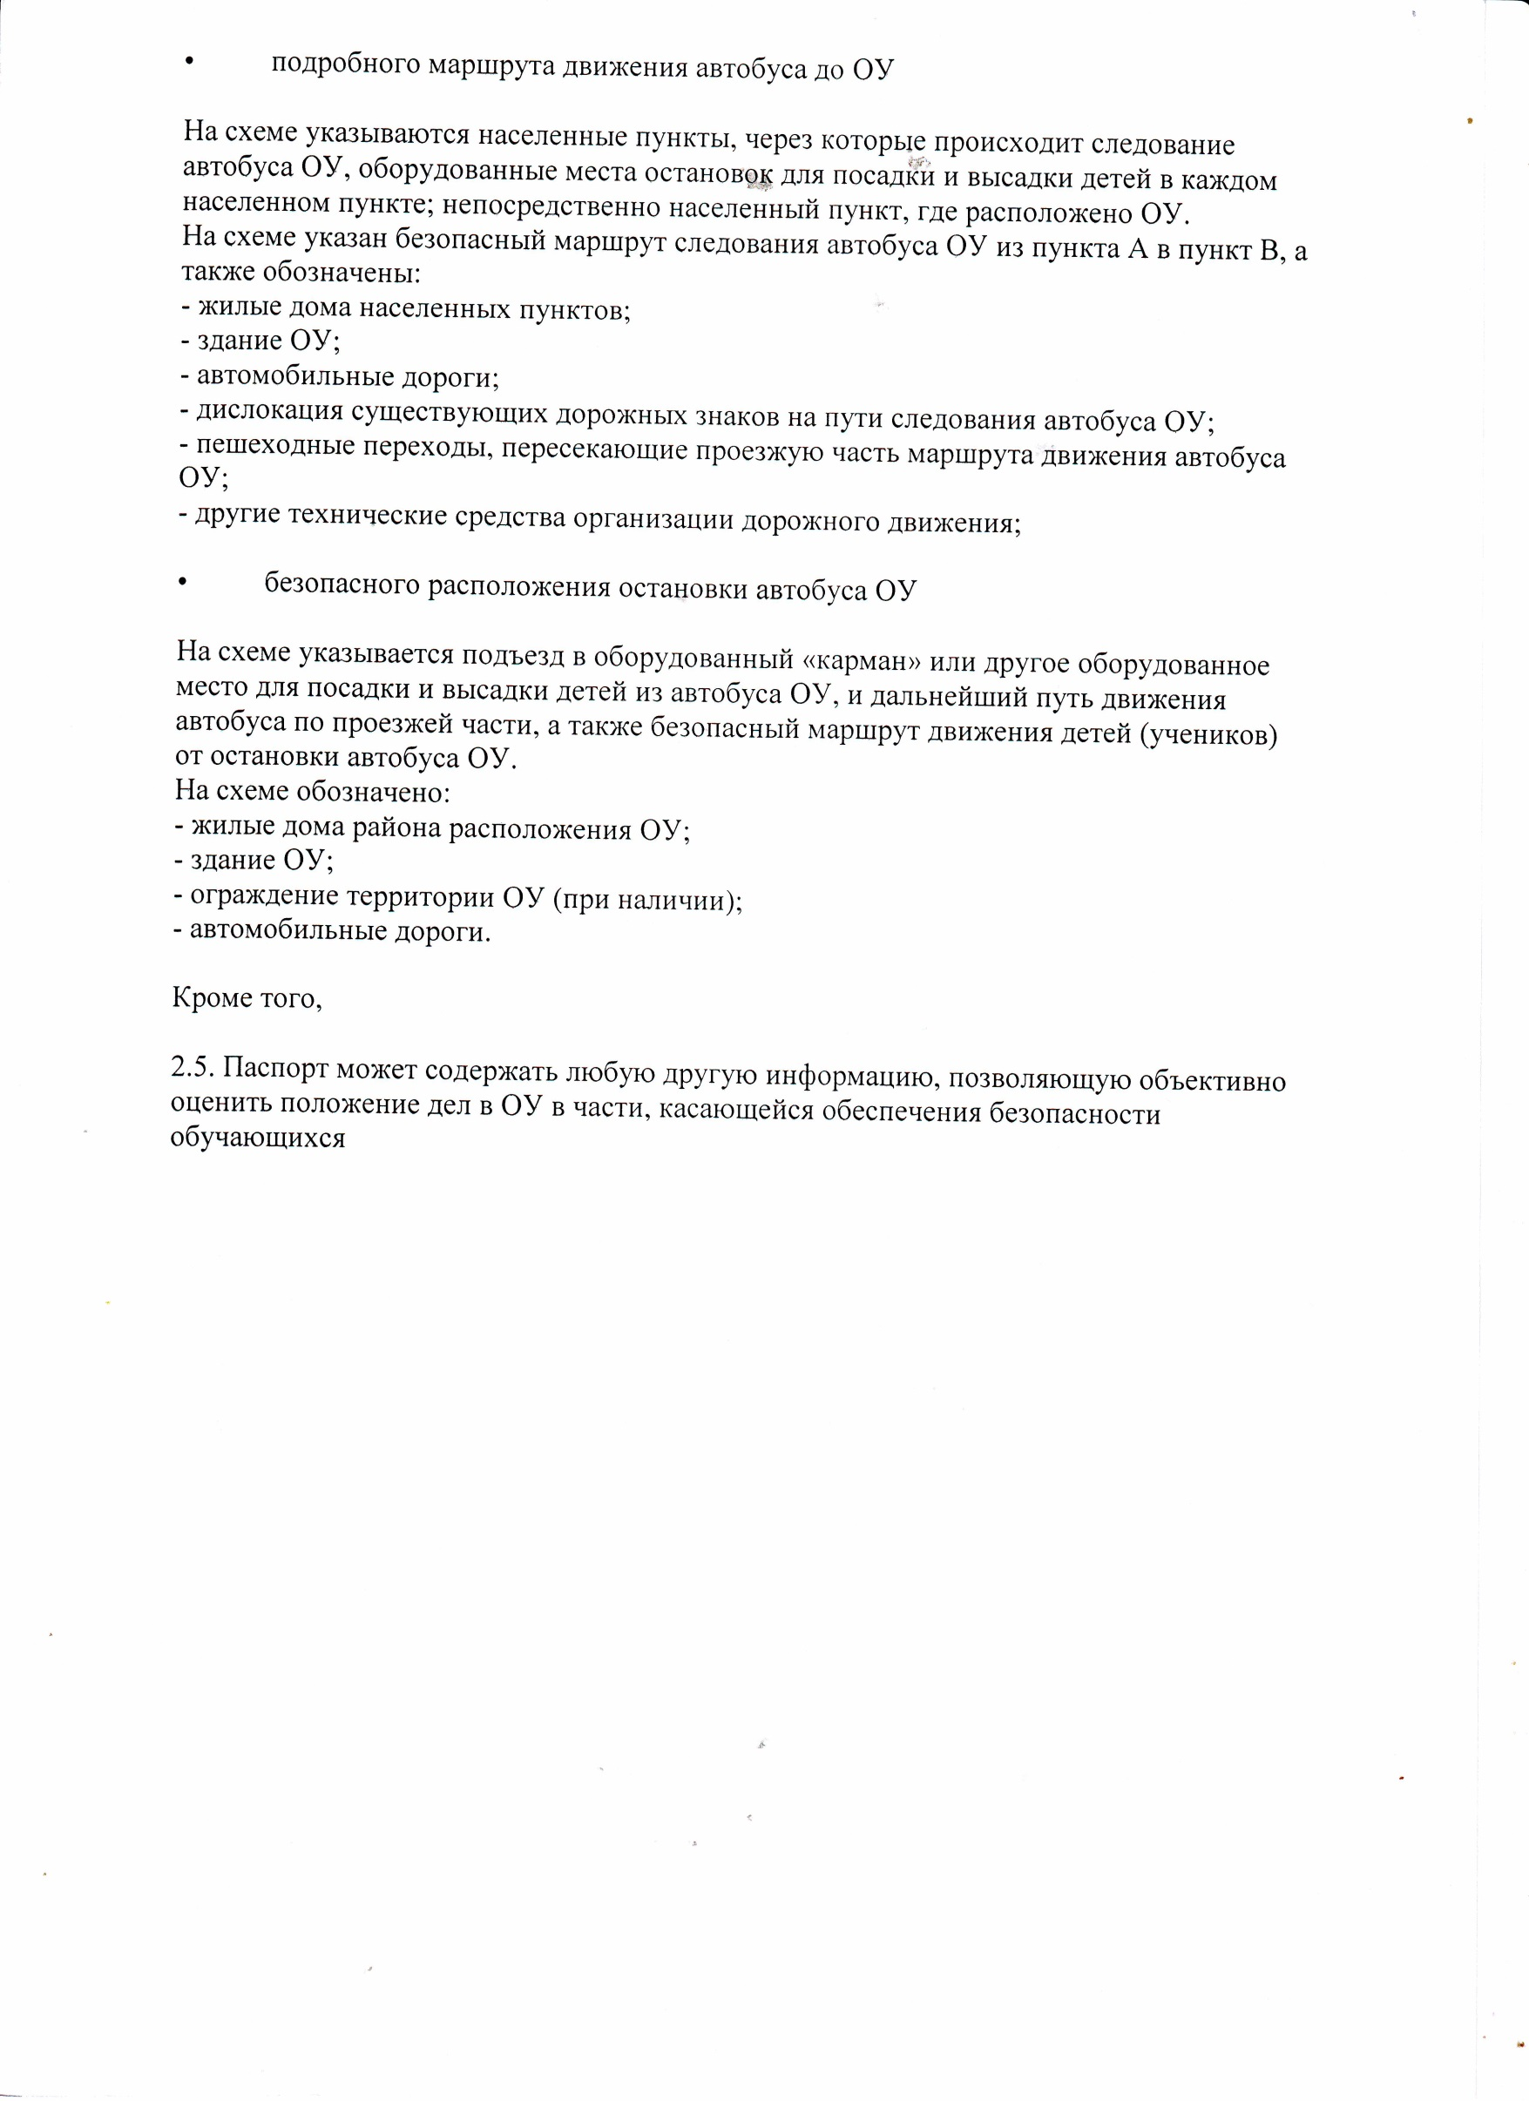

Общие сведения
Наименование ОУ:

Муниципальное бюджетное общеобразовательное учреждение «Беденьговская основная общеобразовательная школа» Тетюшского муниципального района Республики Татарстан

Тип ОУ: образовательное учреждение

Юридический адрес ОУ: 422385, РТ, Тетюшский муниципальный район, с.Татарская Беденьга, ул.Вахитова, д.1

Фактический адрес ОУ: 422385, РТ, Тетюшский муниципальный район, с.Татарская Беденьга, ул.Вахитова, д.1

Руководители ОУ:
Директор : Сайфутдинов Руслан Ришатович
раб. тел. 50-5-27, дом.тел.50-5-24

Заместитель директора
по учебной работе: Гизятова Румия Минхадиевна, раб.тел. 50-5-27

Заместитель директора
по воспитательной работе: Абдрахманова Зугра Назыфовна, раб.тел. 50-5-27

Ответственные работники
муниципального органа образования

Начальник отдела по защите прав детства и опеки: _____________

Ответственные ОГИБДД ОМВД по Тетюшскому району

Инспектор пропаганды: ______С.В.Волков, 2-80-77

Ответственные работники
за мероприятия по профилактике
детского травматизма: учитель Гизятова Р.М., раб.тел.50-5-27

Руководитель или ответственный
работник дорожно-эксплуатационной
организации, осуществляющей содержание УДС: __________Ахтямов И.М
Количество учащихся 20
Наличие уголка по БДД 2этаж, Уголок безопасности дорожного движения.
Наличке класса по БДД нет
Наличие автогородка (площадки) по БДД нет
Наличие автобуса в ОУ нет
Время занятий в ОУ: 08.00 – 18.00
Телефоны оперативных служб
УВД (Управление внутренних дел) милиция: 02; 2-87-28
СКОРАЯ медицинская помощь: 03; 2-58-22, 51-2-03
Пожарная часть: 01; 2-51-92, 51-2-01

